驴

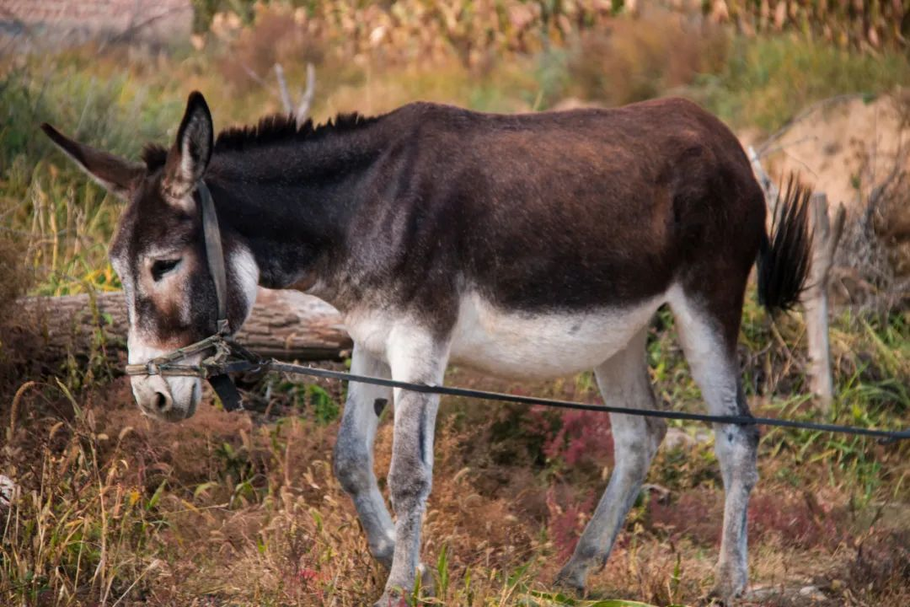

阿胶药材

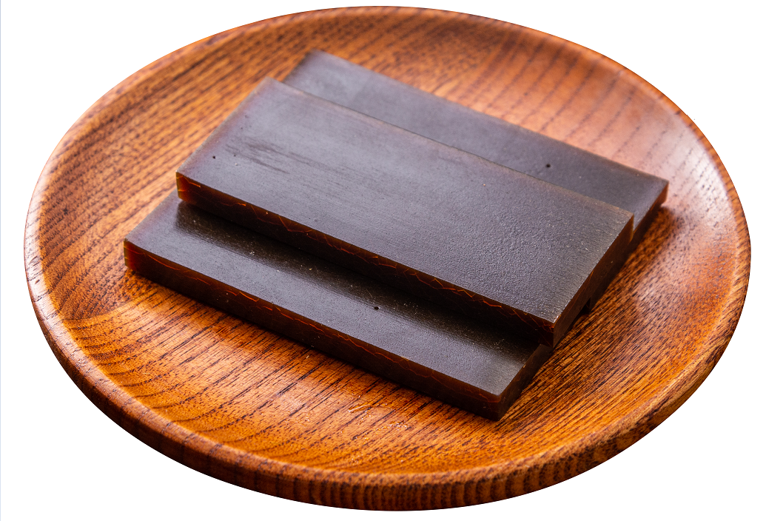

阿胶珠

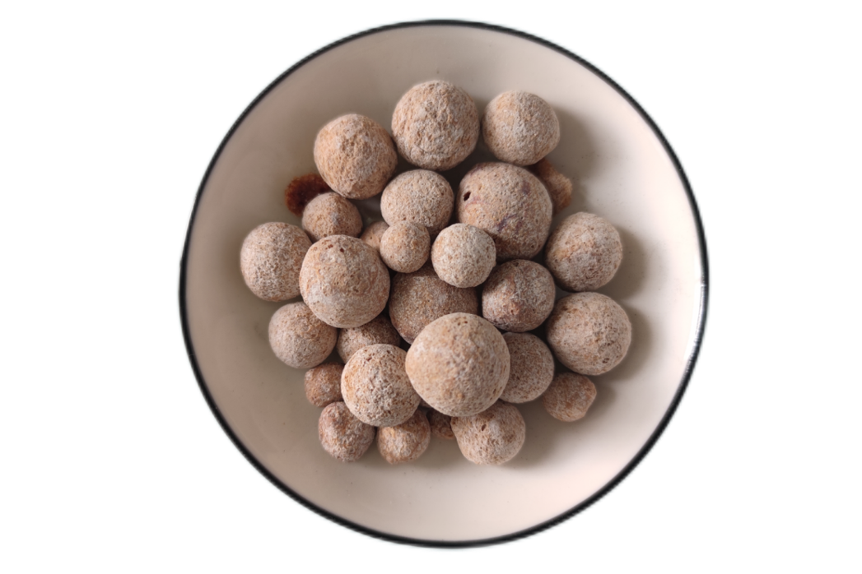



**阿胶**

**Ejiao**

**ASINI CORII COLLA**

　　本品为马科动物驴Equus asinus L. 的干燥皮或鲜皮经煎煮、浓缩制成的固体胶。  
　　**【制法】**将驴皮浸泡去毛，切块洗净，分次水煎，滤过，合并滤液，浓缩（可分别加入适量的黄酒、冰糖及豆油）至稠膏状，冷凝，切块，晾干，即得。  
　　**【性状】**本品呈长方形块、方形块或丁状。棕色至黑褐色，有光泽。质硬而脆，断面光亮，碎片对光照视呈棕色半透明状。气微，味微甘。  
　　**【鉴别】**取本品粉末0.1g，加1%碳酸氢铵溶液50ml，超声处理30分钟，用微孔滤膜滤过，取续滤液100μl，置微量进样瓶中，加胰蛋白酶溶液10μl（取序列分析用胰蛋白酶，加1%碳酸氢铵溶液制成每1ml中含1mg的溶液，临用时配制），摇匀，37℃恒温酶解12小时，作为供试品溶液。另取阿胶对照药材0.1g，同法制成对照药材溶液。照〔含量测定〕特征多肽项下色谱、质谱条件试验，选择质荷比（m/z）539.8（双电荷）→612.4和m/z539.8（双电荷）→923.8作为检测离子对。取阿胶对照药材溶液，进样5μl，按上述检测离子对测定的MRM色谱峰的信噪比均应大于3:1。  
　　吸取供试品溶液5μl，注入高效液相色谱-质谱联用仪，测定。以质荷比（m/z）539.8（双电荷）→612.4和m/z539.8（双电荷）→923.8离子对提取的供试品离子流色谱中，应同时呈现与对照药材色谱保留时间一致的色谱峰。  
　　**【检查】**水分取本品1g，精密称定，加水2ml，加热溶解后，置水浴上蒸干，使厚度不超过2mm，照水分测定法（通则0832第二法）测定，不得过15.0%。  
　　重金属及有害元素 照铅、镉、砷、汞、铜测定法（通则2321原子吸收分光光度法或电感耦合等离子体质谱法）测定，铅不得过5mg/kg；镉不得过0.3mg/kg；砷不得过2mg/kg，汞不得过0.2mg/kg，铜不得过20mg/kg。  
　　水不溶物 取本品1.0g，精密称定，加水5ml，加热使溶解，转移至已恒重10ml具塞离心管中，用温水5ml分3次洗涤，洗液并入离心管中，摇匀。置40℃水浴保温15分钟，离心（转速为每分钟2000转）10分钟，去除管壁浮油，倾去上清液，沿管壁加入温水至刻度，离心，如法清洗3次，倾去上清液，离心管在105℃加热2小时，取出，置干燥器中冷却30分钟，精密称定，计算，即得。  
　　本品水不溶物不得过2.0%。  
　　其他应符合胶剂项下有关的各项规定（通则0184）。  
　　**【含量测定】**氨基酸 照高效液相色谱法（通则0512）测定。  
　　色谱条件与系统适用性试验 以十八烷基硅烷键合硅胶为填充剂；以乙腈-0.1mol/L醋酸钠溶液（用醋酸调节pH值至6.5）（7:93）为流动相A，以乙腈-水（4:1）为流动相B，按下表中的规定进行梯度洗脱；检测波长为254nm；柱温为43℃。理论板数按L-羟脯氨酸峰计算应不低于4000。  
　　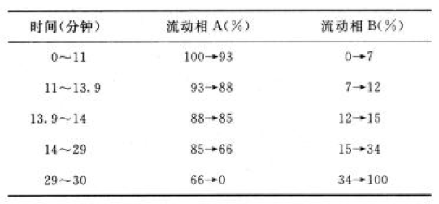  
　　对照品溶液的制备 取L-羟脯氨酸对照品、甘氨酸对照品、丙氨酸对照品、L-脯氨酸对照品适量，精密称定，加0.1mol/L盐酸溶液制成每1ml分别含L-羟脯氨酸80μg、甘氨酸0.16mg、丙氨酸70μg、L-脯氨酸0.12mg的混合溶液，即得。  
　　供试品溶液的制备 取本品粗粉约0.25g，精密称定，置25ml量瓶中，加0.1mol/L盐酸溶液20ml，超声处理（功率500W，频率40kHz）30分钟，放冷，加0.1mol/L盐酸溶液至刻度，摇匀。精密量取2ml，置5ml安瓿中，加盐酸2ml，150℃水解1小时，放冷，移至蒸发皿中，用水10ml分次洗涤，洗液并入蒸发皿中，蒸干，残渣加0.1mol/L盐酸溶液溶解，转移至25ml量瓶中，加0.1mol/L盐酸溶液至刻度，摇匀，即得。  
　　精密量取上述对照品溶液和供试品溶液各5ml，分别置25ml量瓶中，各加0.1mol/L异硫氢酸苯酯（PITC）的乙腈溶液2.5ml，lmol/L三乙胺的乙腈溶液2.5ml，摇匀，室温放置1小时后，加50%乙腈至刻度，摇匀。取10ml，加正己烷10ml，振摇，放置10分钟，取下层溶液，滤过，取续滤液，即得。  
　　测定法 分别精密吸取衍生化后的对照品溶液与供试品溶液各5μl，注入液相色谱仪，测定，即得。  
　　本品按干燥品计算，含L-羟脯氨酸不得少于8.0%，甘氨酸不得少于18.0%，丙氨酸不得少于7.0%，L-脯氨酸不得少于10.0%。  
　　特征多肽照 高效液相色谱-质谱法（通则0512和通则0431）测定。  
　　色谱、质谱条件与系统适用性试验 以十八烷基硅烷键合硅胶为填充剂（色谱柱内径2.1mm）；以乙腈为流动相A，以0.1%甲酸溶液为流动相B，按下表中的规定进行梯度洗脱，流速为每分钟0.3ml。  
　　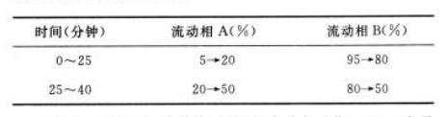  
　　采用三重四极杆质谱检测器，电喷雾离子化（ESI）正离子模式下多反应监测（MRM），监测离子对见下表：  
　　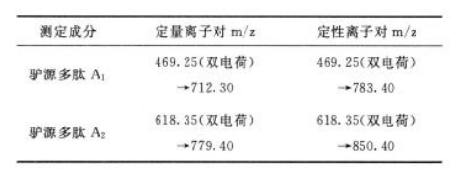  
　　理论板数按驴源多肽A1峰计算应不低于4000。  
　　对照品溶液的制备 取驴源多肽A1对照品、驴源多肽A2对照品适量，精密称定，加1%碳酸氢铵溶液分别制成每1ml含2.5μg的混合溶液，即得。  
　　供试品溶液的制备 取本品粉末0.1g，精密称定，置50ml量瓶中，加1%碳酸氢铵溶液40ml，超声处理（功率250W，频率40kHz）30分钟，加1%碳酸氢铵溶液稀释至刻度，摇匀。精密量取lml至5ml量瓶中，加胰蛋白酶溶液（取序列分析级胰蛋白酶，加1%碳酸氢铵溶液制成每1ml中含1mg的溶液，临用前新制）lml，加1%碳酸氢铵溶液稀释至刻度，摇匀，37℃恒温酶解12小时，滤过，取续滤液，即得。  
　　测定法 精密量取对照品溶液1ml、2ml、5ml、10ml、20ml和25ml，分别置50ml量瓶中，加1%碳酸氢铵溶液稀释至刻度，制成标准曲线溶液。分别精密吸取不同浓度的标准曲线溶液与供试品溶液各5μl，注入高效液相色谱-质谱联用仪，以对照品峰面积为纵坐标，对照品浓度为横坐标制备标准曲线。从标准曲线读出供试品溶液中相当于驴源多肽A1和驴源多肽A2的量，计算即得。  
　　本品按干燥品计算，含特征多肽以驴源多肽A1（C41H68N12O13）和驴源多肽A2（C51H82N18O18）的总量计应不得少于0.15%。  
　　饮片  
　　**【炮制】**阿胶 捣成碎块。  
　　**【性状】**本品呈不规则块状，大小不一。其余同药材。  
　　**【检查】**（水分 水不溶物）同药材。  
　　阿胶珠 取阿胶，烘软，切成1cm左右的丁，照炒法（通则0213）用蛤粉烫至成珠，内无溏心时，取出，筛去蛤粉，放凉。  
　　**【性状】**本品呈类球形。表面棕黄色或灰白色，附有白色粉末。体轻，质酥，易碎。断面中空或多孔状，淡黄色至棕色。气微，味微甜。  
　　**【检查】**水分 同药材，不得过10.0%。  
　　总灰分 不得过4.0%（通则2302）。  
　　**【鉴别】【含量测定】**（氨基酸）同药材。  
　　**【性味与归经】**甘，平。归肺、肝、肾经。  
　　**【功能与主治】**补血滋阴，润燥，止血。用于血虚萎黄，眩晕心悸，肌痿无力，心烦不眠，虚风内动，肺燥咳嗽，劳嗽咯血，吐血尿血，便血崩漏，妊娠胎漏。  
　　**【用法与用量】**3～9g。烊化兑服。

**【贮藏】**密闭。